附：推特转载链接及截图

（1）卢旺达非洲中国评论网（Africa China Review）官方推特账号转载系列第四篇、第七篇：
https://twitter.com/africachinarev/status/1470984580618403842
https://twitter.com/africachinarev/status/1476375347931275276
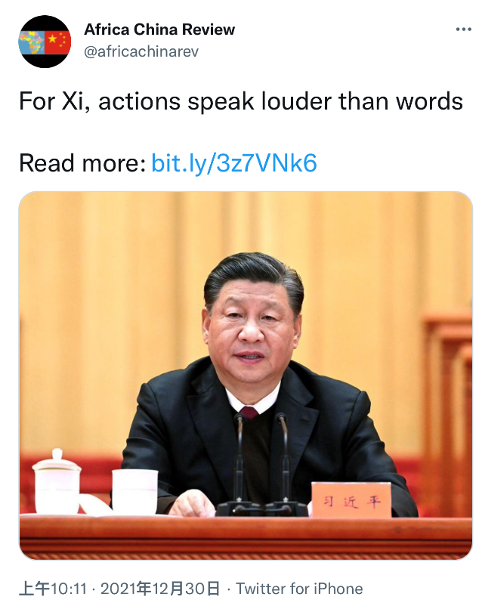

（2）中国驻马尔代夫使馆官方推特账号转载系列第三篇
https://twitter.com/ChinaEmbassy_MV/status/1467349672540786688


